Laura Katalina Rodriguez Martinez

Ciclo : 4-2 ( sabatina)

Biología ( Meiosis)

Consiste en la división de una célula diploide es decir provista de dos juegos de cromosomas para dar lugar a cuatro células Haploides provista de un único juego de cromosomas es decir la mitad de la carga de la célula inicial , en los animales y los seres humanos la mayor parte de las células del cuerpo son diploides y se les llama células somáticas.

Únicamente en el tejido germinal se encuentran las células especiales que dan lugar a través de la meiosis a células haploides. Estas células haploides son los gametos o células reproductivas que intervienen en la reproducción sexual , es decir, son los espermatozoides ( gametos masculinos ) y los óvulos ( gametos femeninos) .

Cuando un espermatozoide y un ovulo se fusionan entre si durante la fecundación , cada uno de ellos aporta la mitad de la carga genética del nuevo individuo que se forma como resultado de esta unión . Así ambos haploides de cada gameto se combinan para formar un conjunto diploide completo , que es el genoma del nuevo individuo recientemente formado.

Reproducción en reptiles :

La reproducción en los reptiles es sexual es decir, involucra la fecundación interna de la hembra por parte del macho durante la copula así como el intercambio de gametos ( células sexuales) posteriormente la hembra deposita huevos , generalmente en un nido que resguarda con ferocidad o enterrados cerca del agua de ellos emergen las crías idénticas a ellos pero de menor tamaño sin necesidad de metamorfosis de ningún tipo

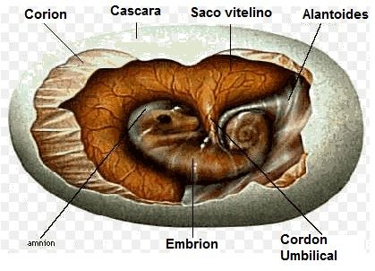

Reproducción en aves:

Las aves tienen una reproducción de tipo ovípara y producen huevos amnióticos con cascara calcárea los huevos son expuestos al exterior normalmente en un nido para su incubación .

Las aves tienen sexos separados es decir, son animales dioicos , la fecundación siempre es interna como resultado de la unión de las cloacas masculinas y femeninas las aves no poseen órganos sexuales externos.

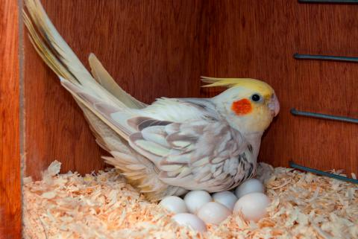

Al ser ovíparos, **la reproducción de los anfibios** es por huevos. Los reptiles y los mamíferos se reproducen a partir de la fecundación interna (dentro de la hembra) mientras que los anfibios practican **fecundación externa**.

La **fertilización de los anfibios se produce en agua dulce**, porque este tipo de agua va a ser la que proteja los huevos durante su desarrollo y permite que los anfibios no necesiten anexos embrionarios, como el saco amniótico o alantoides, de ahí sean algunas de las características que difieren de otros anfibios vertebrados terrestres.

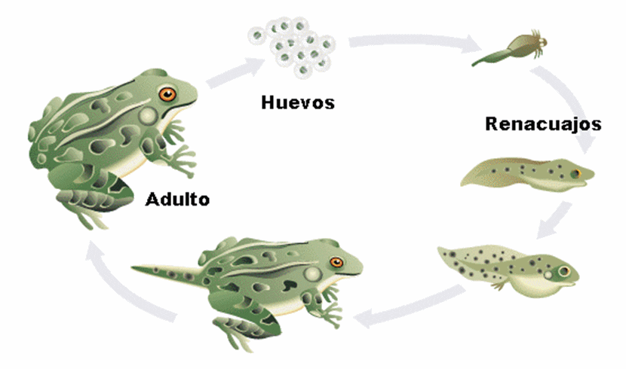

En todos los mamíferos se presentan los sexos separados y la reproducción es de tipo vivípara, excepto en el grupo de los mamíferos tienen una **reproducción sexual**, por lo que es necesaria la presencia de las **células sexuales masculinas** (espermatozoides) y **femeninas** (óvulos) para realizarse. Estas células contienen la información genética propia de ambos progenitores para que después de la fecundación (unión entre estas dos células) se origine un individuo completo con las características propias de la especie.

Los órganos donde se producen estas células se denominan **gónadas**. En los **machos**existen los **testículos** y en las hembras los **ovarios**. Sin embargo, hay también otras estructuras que intervienen en la reproducción, tales como los **oviductos** (canales que comunican el ovario con el útero), el útero (cavidad donde se desarrolla el embrión) y la **vagina** (canal de recepción del órgano copulador masculino) en las hembras. En los machos interviene el **órgano copulador** o **pene** que, en comunicación con los testículos, transmite los espermatozoides a la hembra a través de la vagina.

